AVISO DE CONVOCATORIA
CORTOLIMA-SA-08-2021

LA CORPORACIÓN AUTÓNOMA REGIONAL DEL TOLIMA – CORTOLIMA -convoca a los interesados en participar en el Proceso de Contratación CORTOLIMA- SA-08-2021 para seleccionar a través de LICITACIÓN PÚBLICA a los proveedores para CONTRATAR LA PRESTACIÓN DEL SERVICIO DE MANTENIMIENTO PREVENTIVO Y CORRECTIVO, INCLUIDO EL SUMINISTROS DE REPUESTOS PARA LOS AIRES ACONDICIONADOS AL SERVICIO DE LA CORPORACIÓN, LOS CUALES SE ENCUENTRAN EN EL EDIFICIO SEDE PRINCIPAL Y EN LAS TRES (3) SEDES DIRECCIONES TERRITORIALES Los términos utilizados con mayúscula inicial deben entenderse de acuerdo con la definición que a ellos les da el artículo 2.2.1.1.1.3.1 del Decreto 1082 de 2015 y los Documentos del Proceso:

1. CORTOLIMA tiene su sede en la Avenida del Ferrocarril calle 44 esquina, de Ibagué, Tolima.

2. CORTOLIMA atenderá a los interesados a través de los canales dispuestos en la plataforma del SECOP II. Los interesados deben presentar los documentos en desarrollo del Proceso de contratación a través del enlace del Proceso de Contratación CORTOLIMA-SA-08- 2021 en el SECOP II.

3. El objeto del Proceso es CONTRATAR LA PRESTACIÓN DEL SERVICIO DE MANTENIMIENTO PREVENTIVO Y CORRECTIVO, INCLUIDO EL SUMINISTROS DE REPUESTOS PARA LOS AIRES ACONDICIONADOS AL SERVICIO DE LA CORPORACIÓN, LOS CUALES SE ENCUENTRAN EN EL EDIFICIO SEDE PRINCIPAL Y EN LAS TRES (3) SEDES DIRECCIONES TERRITORIALES.
El objeto del contrato está codificado en el Clasificador de Bienes y Servicios así:

CÓDIGO  UNSPSC | DESCRIPCIÓN
72101511 | Servicio de instalación o mantenimiento o reparación de aires acondicionados

4. La modalidad de selección los proveedores es Selección Abreviada Menor Cuantía

5. El plazo del contrato será de DOCE (12) MESES, contados a partir de la firma del acta de inicio.

6. La fecha límite para presentar ofertas en el Proceso de Contratación es el establecido en el cronograma del pliego de condiciones definitivo electrónico. Las ofertas deben presentarse en la forma prevista en el pliego de condiciones para la presentación de las ofertas.

7. El valor estimado del contrato corresponde a la suma de CUARENTA Y CINCO MILLONES DE PESOS ($45.000.000) M/CTE. que incluye los pagos por los costos directos e indirectos del contrato y todos los impuestos, gravámenes y retenciones a que haya lugar, teniendo en cuenta el costo por unidad de cada uno de los ítems a ejecutar.

8. Al presente Proceso de Contratación no le son aplicables Acuerdos Comerciales.

9. De acuerdo con lo previsto en el Decreto 1082 de 2015, y teniendo en cuenta que el presente Proceso de Contratación es inferior a ciento veinticinco mil dólares de los Estados unidos de América (USD125.000,oo), liquidados con la tasa de cambio que para el efecto determina el Ministerio de Comercio, Industria y Turismo, la presente convocatoria puede limitarse a la participación de Mipymes que tengan como mínimo un (1) año de existencia, siempre y cuando se reciban solicitudes de por lo menos tres (3) Mipymes.
Requisitos que deben cumplir las Mipyme
- Acreditar que tienen más de un año de existencia, con el registro mercantil o el certificado de existencia y representación legal de la empresa, renovado para la presente vigencia.
- Acreditar su tamaño empresarial con un certificado expedido por el representante legal y el revisor fiscal, si está obligado a tenerlo, o el contador, en la cual la empresa indique el tamaño empresarial. Deberá adjuntar tarjeta profesional de contador y antecedentes profesionales vigentes.

En las convocatorias limitadas a Mipymes, podrán participar Consorcios o Uniones Temporales formados únicamente por Mipyme y promesas de sociedad futura suscritas por Mipyme, según el caso. En tal caso, para efectos de la limitación de la convocatoria, cada consorcio, unión temporal o promesa de sociedad futura se contará por sí mismo, y no por el número de Mipymes que los integren; quienes deberán cumplir de manera individual los requisitos mínimos para limitar el proceso.

Para efecto de la inscripción las Mipymes interesadas en participar en el proceso, deberán manifestar su interés y acompañar la solicitud con los documentos antes relacionados y enviándolos a través del SECOP II, hasta un día ante de la apertura del proceso de selección.
10. En el Proceso de Contratación CORTOLIMA-SA-08-2020 pueden participar en el presente Proceso de Contratación pueden participar (i) personas jurídicas, nacionales o extranjeras; (ii) personas naturales que tengan capacidad para obligarse por sí mismas; y (iii) consorcios, uniones temporales o promesas de sociedad futura conformados por las personas naturales o jurídicas en las condiciones previstas anteriormente, cuyo objeto social les permita cumplir con el objeto del Contrato. Las personas jurídicas o proponentes plurales deben tener una duración por lo menos igual a la vigencia del Contrato y un año más.

11. El siguiente es el Cronograma del Proceso de Contratación:

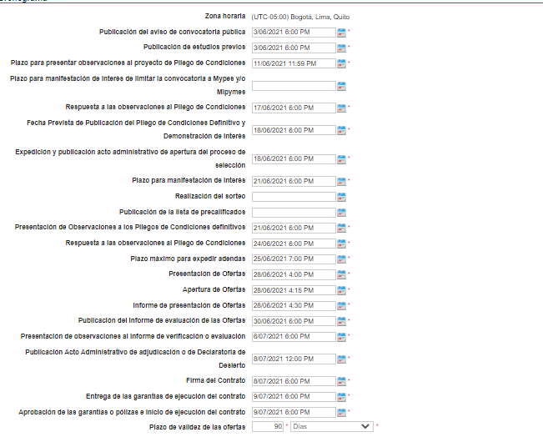

Nota: Debido a la situación en materia de salud, causada por la pandemia del nuevo coronavirus COVID-19, declarada así por la Organización Mundial de la Salud (OMS) el pasado 11 de marzo de 2020 y al aislamiento selectivo establecido por el Gobierno Nacional, la Corporación Autónoma Regional del Tolima CORTOLIMA realiza las audiencias de manera virtual mediante la plataforma Jitsi Meet.

Las fechas y plazos antes indicados podrán variar de acuerdo con la Ley y con las condiciones previstas. CORTOLIMA publicará el Cronograma final en el pliego de condiciones electrónico definitivo que acompaña al acto administrativo de apertura.

12. Los interesados pueden consultar los Documentos del Proceso CORTOLIMA-SA-08-2020 en el SECOP II https://community.secop.gov.co/STS/CCE/Login.aspx.

13. El presente aviso se publica en cumplimiento de lo dispuesto en el artículo 2.2.1.1.2.1.2 del Decreto 1082 de 2015.

Ibagué, Junio 2021

